Contoh desain UI/UX dari website freepik

https://www.freepik.com/free-photos-vectors/website-page

1. Halaman utama

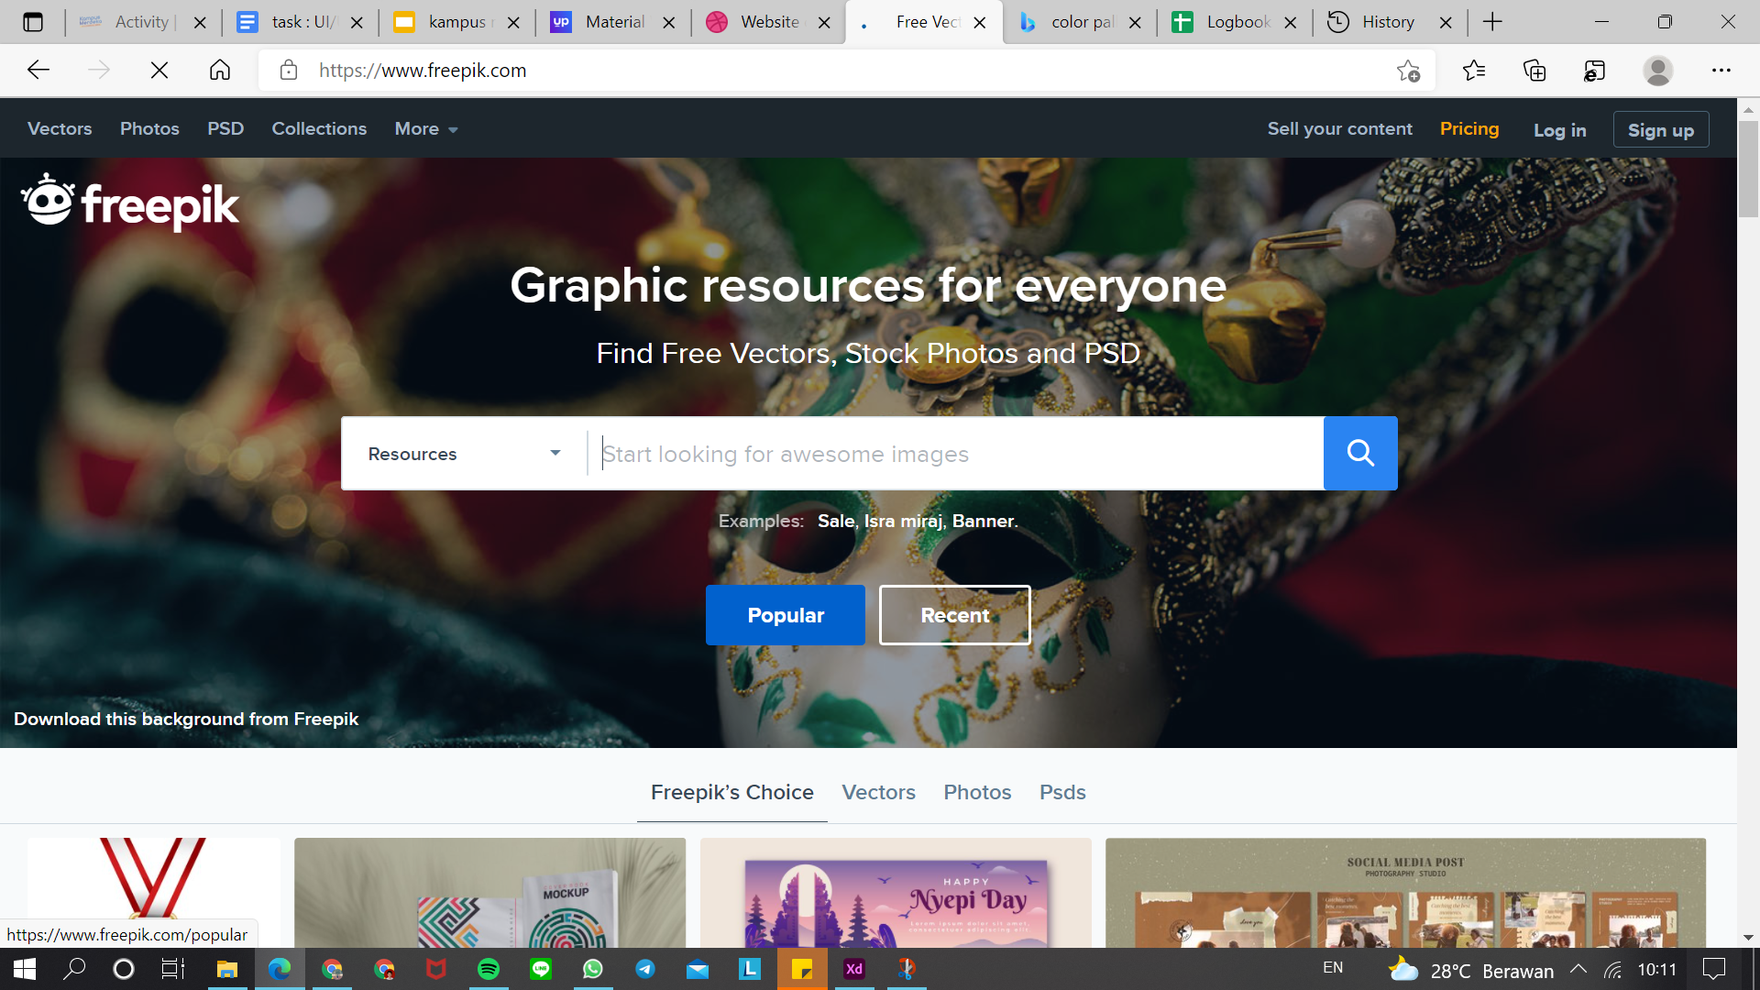

Fitur UX:

* Pada bagian atas terdapat list hitam dengan pilihan menu Vectors, Photos, PSD, Collection, dan More pada bagian sebelah kanan dan di sebelah kiri terdapat menu Sell your Content, Pricing, Log in, dan tombol Sign up. Menu ini dibedakan berdasarkan kepentingan dari pengguna. Untuk pilihan menu untuk melakukan edit dan desain lainnya diletakan pada sebelah kiri, kemudian untuk menu akun dan *subscribe* dan lainnya berada disebelah kanan.
* Kemudian Logo FreePik diletakan di sebelah kiri bagian bawah dari menu untuk melakukan pengeditan Gambar.
* Kolom search untuk pencarian gambar diletakan pada bagian tengah untuk mempermudah user dalam melakukan pencarian dan lebih mudah dicari kolomnya. Terdapat tombol *popular* dan *recent* dibagian bawah untuk mempermudah user bila mereka tidak memiliki pilihan spesifik dan membutuhkan gambar-gambar yang sedang banyak digunakan.

Fitur UI:

* Untuk menu pengeditan gambar dan menu akun diberi lis warna hitam supaya lebih mudah untuk menandakan menunya.
* Untuk Logo Freepik juga diberikan warna putih supaya lebih mudah melihat nama Web.
* Tombol Popular juga diberi warna biru untuk mempermudah dalam membedakan tombol lainnya

Color Pallete: black, blue, white

1. Halaman Pemilihan Gambar

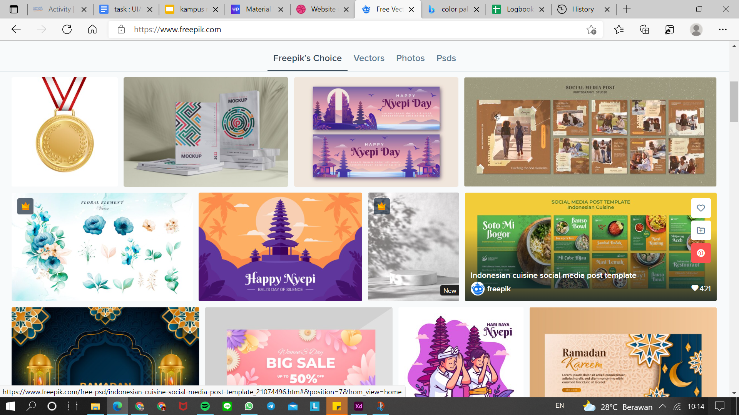

Fitur UX:

* Penataan gambar sesuai dengan proporsi ukurannya, mempermudah pengguna untuk memperkirakan ukuran gambarnya
* Ada menu pilihan gambar yang diletakan di tengah untuk mempermudah pengguna mencari kategori gambar
* Bila kita meletakan kursor pada gambar, kita bisa melihat nama dari template tersebut, kemudian juga di atas gambar diberikan lambang like, collect, dan share ke pinterest. Selain itu kita bisa juga melihat berapa like pada gambar tersebut.

Fitur UI:

* Untuk menu pemilihan kategori gambar diberikan tanda garis bawah pada pilihannya untuk menandakan kategori gambar apa yang sedang dilihat.
* Background gambar diberikan warna putih supaya desain lebih terlihat simpel
* Tombol like, collect, dan pinterest diberikan warna yang berbeda dan kontras seperti warna putih dan jingga. Kemudian di bagian bawah gambar juga diberikan efek warna hitam yang agak transparan supaya nama dari template gambar tersebut lebih mudah dibaca dan memberikan kesan yang calm dan tidak kaku. Background untuk nama gambar tersebut diberikan efek transparency supaya kita tetap dapat melihat gambar tersebut penuh walaupun kita sedang melihat keterangan dari gambar tersebut.

Color Pallete: putih, jingga, hitam

1. Halaman Detail Gambar

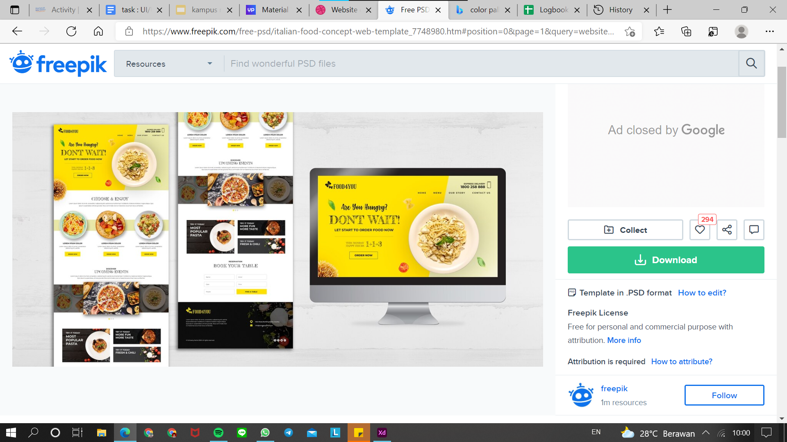

Fitur UX:

* Nama dari web diletakan pada bagian kiri atas halaman
* Terdapat kolom untuk mencari gambar dan pada tombol resources kita bisa mengganti deskripsi gambar yang kita butuhkan
* Gambar diletakan dibagian sebelah kiri dan pada bagian kanan diberikan keterangan tindakan seperti collect, like, share, dan comment, serta juga terdapat tombol download untuk mengunduh gambar ini.

Fitur UI:

* Background yang digunakan warna putih
* Logo dari Nama Web diberikan warna biru
* Tombol download diberikan warna yang berbeda, yaitu warna hijau supaya pengguna mudah mencari tombol download

Color Pallete: Putih, Biru, Hijau